**Руководство для по регистрации, выпуску и завершении транзитной декларации в ИС Кеден**

**1 Введение**

* 1. **Обзор системы**

Добро пожаловать в информационную систему Кеден! Эта система разработана для упрощения и автоматизации процесса подачи и обработки таможенных деклараций. С помощью нашей системы вы можете быстро и легко регистрировать, проверять, выпускать (отказывать в выпуске) и завершать транзитную декларацию (далее – ТД).

**1.2 Назначение и цели документа**

Настоящее руководство предназначено для уполномоченных должностных лиц, которые занимаются обработкой таможенных деклараций. Руководство поможет понять, как эффективно использовать все возможности системы, чтобы упростить процесс рассмотрения деклараций и избежать возможных ошибок.

1. **Начало работы**

**2.1 Авторизация в системе**

Для авторизации в системе выполните следующие шаги:

1. пройдите в авторизацию в системе, введите ваш E-mail и пароль;
2. подпишите ваш процесс авторизации в системе в через электронную цифровую подпись юридического лица (далее – ЭЦП ЮЛ).
   1. **Восстановление пароля**

Если вы забыли пароль, выполните следующие шаги для его восстановления:

1. Перейдите на страницу восстановления пароля по адресу: <https://keden.kgd.gov.kz/oauth/forgot-password>;
2. Введите адрес электронной почты, который вы использовали при регистрации;
3. Придумайте новый пароль для авторизации в системе и подтвердите свой новый пароль;
4. Подтвердите свой новый пароль подписанием через ЭЦП.
   1. **Обзор главной страницы**

После успешной авторизации в системе вы попадете на главную страницу ИС Кеден, где доступны основные функции (рисунок 1):

1. Сервис «Электронное декларирование»;
2. Сервис «ТН ВЭД»;
3. В верхней правой части вы найдете разделы «Инструкции» откуда можете взять все доступные руководства для пользователя, также можете «Перейти в систему».
4. **Работа с декларациями**

**3.1 Электронное декларирование**

На главной странице ИС Кеден через раздел «Перейти в систему» или «Электронное декларирование» уполномоченное должностное лицо (далее – УДЛ) может попасть в свою рабочую область.

В рабочей области УДЛ будут отображаться доступные сервисы для работы УДЛ (рисунок 2).

Также, справа сверху располагается Журнал таможенных документов на исполнении, где находятся ТД поступившие на обработку в таможенный пост (рисунок 2).

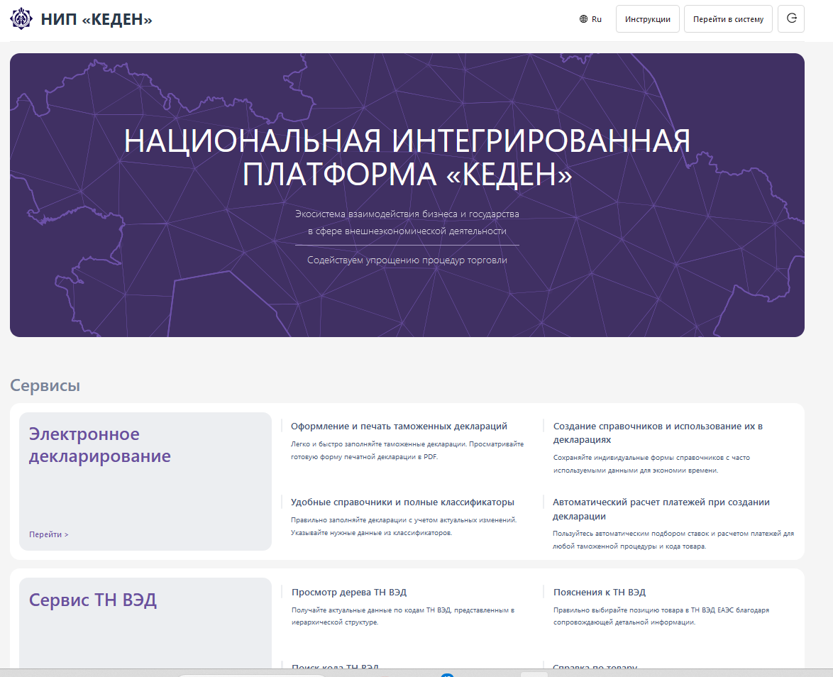

Рисунок 1 – Обзор главной страницы ИС Кеден

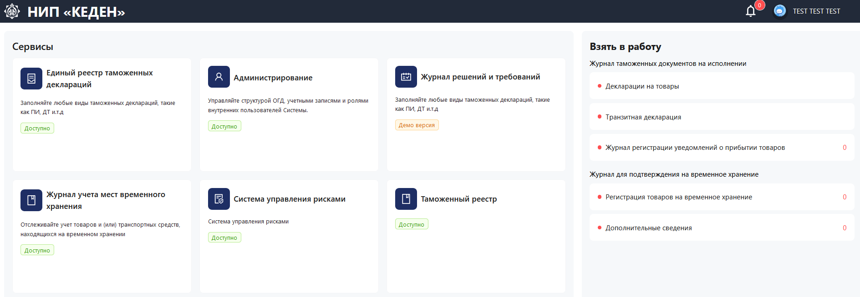

Рисунок 2 – Обзор рабочей области УДЛ

При открытии Журнала таможенных документов на исполнении система откроет все поступившие ТД, которые имеют статус «Передана на регистрацию в государственный орган» (рисунок 3).

В журнале таможенных документов на исполнении ТД отражаются в табличном виде. В таблице указываются основные сведения ТД, такие как регистрационный номер, декларант, статус, идентификатор декларанта, дата и время изменения, направление перемещения и т.д. (рисунок 3).

Вместе с тем, в системе реализована возможность произвести поиск ТД по номеру декларации или идентификатору декларанта.

В журнале таможенных документов на исполнении УДЛ через таблицу ТД может распечатать ТД в формате PDF () и выгрузить XML () ТД (рисунок 3).

При этом, нажатием кнопки  УДЛ может поменять видимость полей таблицы и изменить порядок отображения необходимых себе полей по своему усмотрению (рисунок 4).

Также, нажатием кнопки  для УДЛ доступна функция расширенного фильтра, где есть возможность настроить поиск ТД по:

* Дате регистрации (с даты и по дате);
* Статусу ТД;
* Таможенному органу регистрации (рисунок 5).

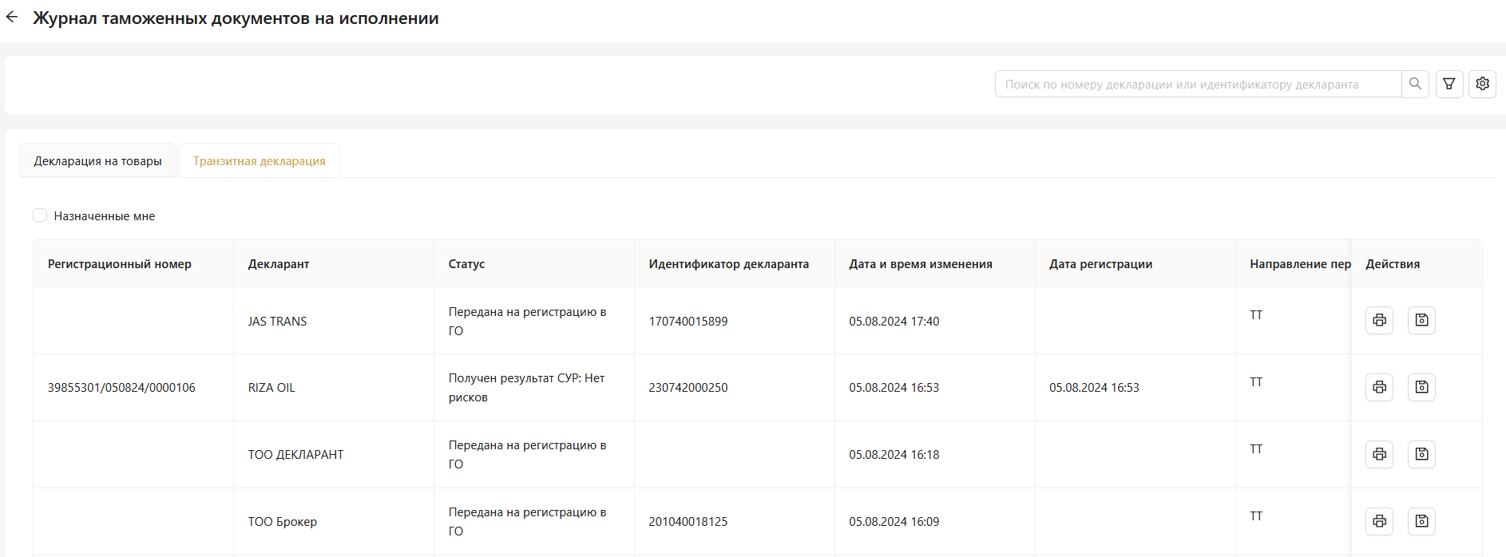

Рисунок 3 – Журнал таможенных документов на исполнении

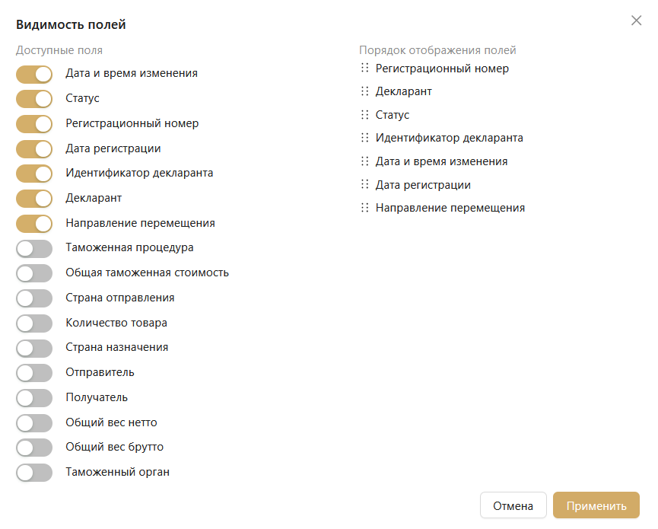

Рисунок 4 – Настройка видимости полей в таблице ТД

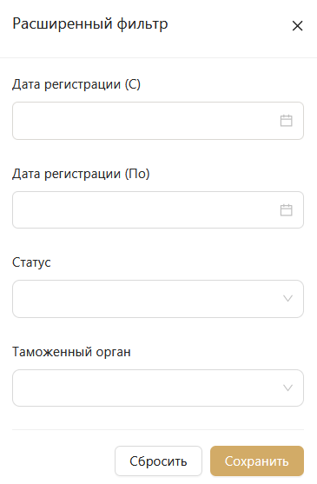

Рисунок 5 – Расширенный фильтр таблицы ТД

При этом, при нажатии выбора  система показывает ТД исключительно назначанные на исполнение текущего УДЛ.

* 1. **Карточка транзитной декларации**

При нажатии на любую ТД в таблице Транзитных деклараций, система открывает карточку ТД которая состоит из следующих разделов (обязательные поля для заполнения обозначаются символом - *, рисунок 6):

1. Основной раздел «Транзитная декларация» - где УДЛ может посмотреть заполненную ТД участником внешнеэкономической деятельности (далее – УВЭД) и заполнить доступные для УДЛ графы ТД;
2. Раздел «История статусов» - где можно посмотреть жизненный цикл ТД (просмотр статусов по ТД с указанием даты и времени изменения);
3. Раздел «Уведомления» - где можно посмотреть все уведомления, касающиеся текущей ТД (например, подача ТД в государственный орган, регистрация ТД, выпуск, завершение и т.д.);
4. Раздел «Назначенные контроли на декларацию» - где можно мониторить статусы и время назначенных контролей по ТД;
5. «Навигация по декларации» - форма ТД в традиционной печатной форме, для облегчения работы при проверке ТД (при нажатии на определенную графу в навигации система показывает выбранную графу в основной форме ТД).

Также, на странице карточки ТД УДЛ доступны следующие действия (рисунок 6):

* распечатать ТД в формате PDF нажатием на ;
* выгрузить ТД в формате XML нажатием на ;
* посмотреть навигацию по ТД нажатием на ;
* зарегистрировать ТД нажатием на ;
* отказать в регистрации нажатием на .

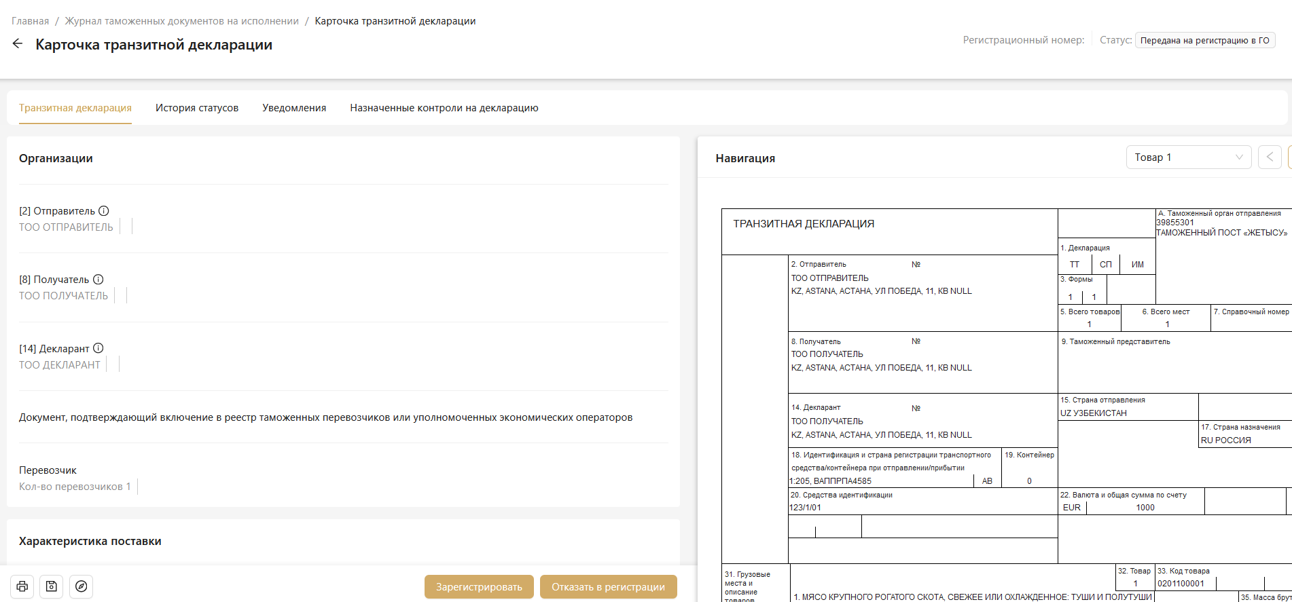

Рисунок 6 – Обзор карточки ТД

При нажатии кнопки , система открывает печатную форму ТД и попросит подтвердить действие через кнопку 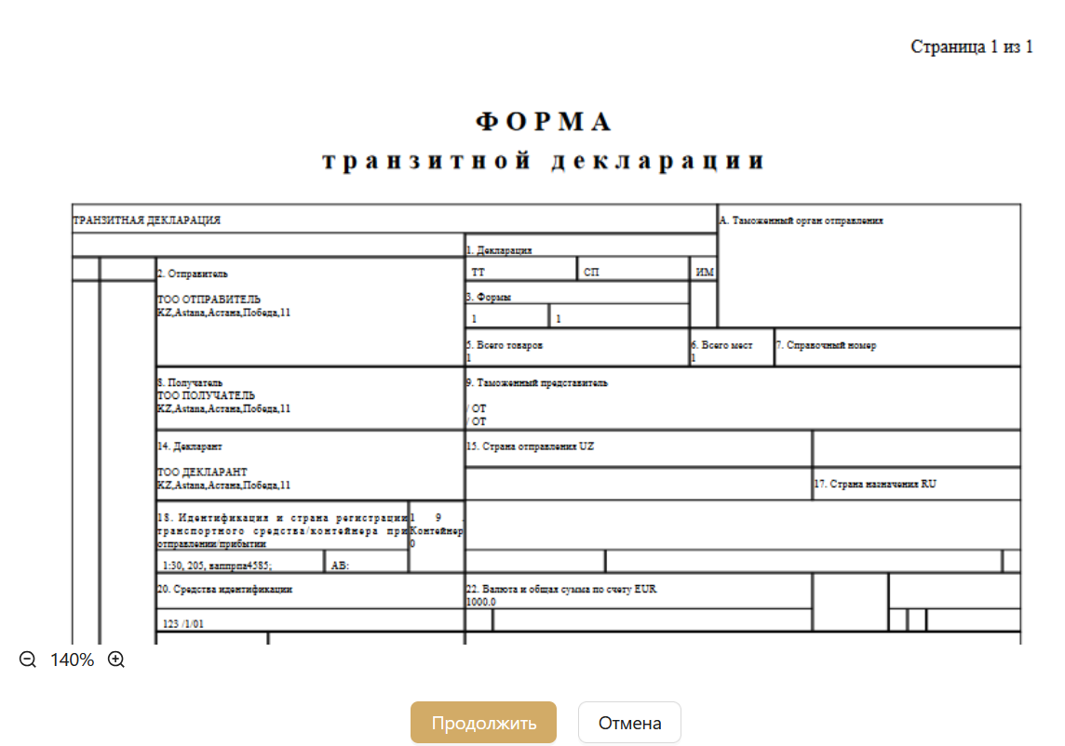 (рисунок 7).

При этом, регистрация ТД обязательно подтверждается через ЭЦП ЮЛ.

Процесс отказа в регистрации ТД так же подтверждается через ЭЦП ЮЛ.

При подписании процесса регистрации ТД через ЭЦП система производит списание таможенного сбора.

При регистрации или же при отказе в регистрации ТД, системой в историю изменений карточки ТД добавляется соответствующая запись и обновляется статус ТД.



Рисунок 7 – Форма ТД при регистрации ТД УДЛ

Зарегистрированная ТД системой передается на рассмотрение в систему управления рисками (далее – СУР), статус ТД меняется на статус «Передано в СУР», система добавляет новую запись в историю изменений ТД.

После рассмотрения СУР, статус ТД меняется согласно результатам СУР:

1. Получен результат СУР: Выявлены риски;
2. Получен результат СУР: Нет рисков.

При получении результата СУР с выявлением рисков в разделе «Назначенные контроли на декларацию» УДЛ имеет возможность посмотреть назначенные контроли согласно выявленным рискам (рисунок 8).

В таблице назначенных контролей ТД отражаются следующие сведения:

* Дата и время изменения;
* Статус;
* Вид контроля;
* Количетво товаром находящиеся на контроле;
* Дата и время начала;
* Плановый срок завершения;
* Фактический срок завершения;
* Исполнитель;
* Действия.

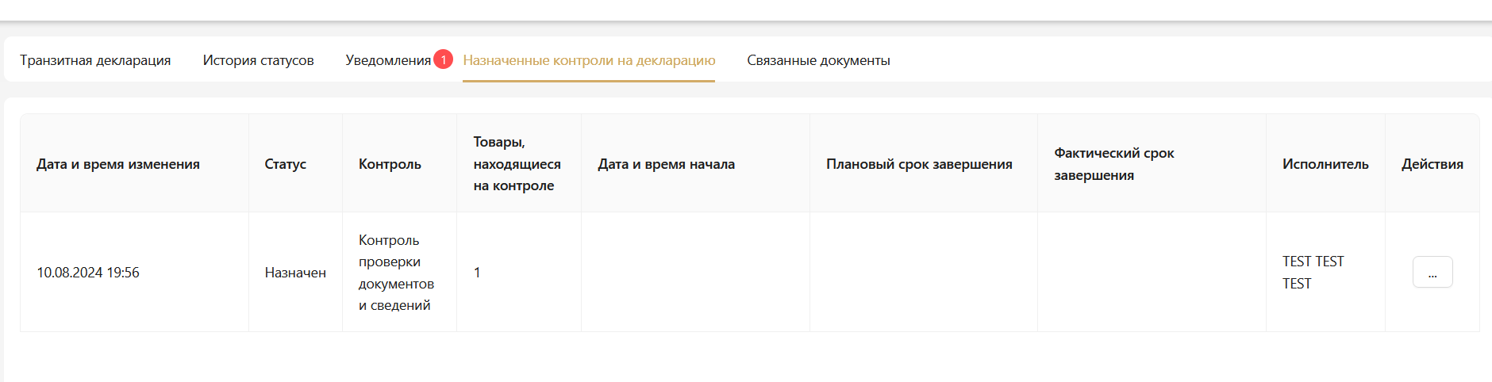

Рисунок 8 – Таблица назначенных контролей

В пункте действия, при нажатии на  для УДЛ доступны следующие действия (рисунок 9):

* Начать контроль (если контроль ранее не начат);
* Завершить контроль (если контроль не завершен);
* Посмотреть результаты СУР;
* Посмотреть историю статусов;
* Посмотреть форму завершения контроля.

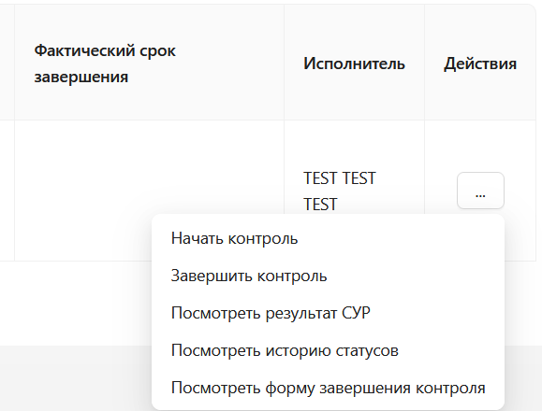

Рисунок 9 – Доступные действия УДЛ в работе с назначенными контролями

При нажатии на кнопку «Посмотреть результат СУР» система показывает сведения по работе СУР по данной ТД (рисунок 10).

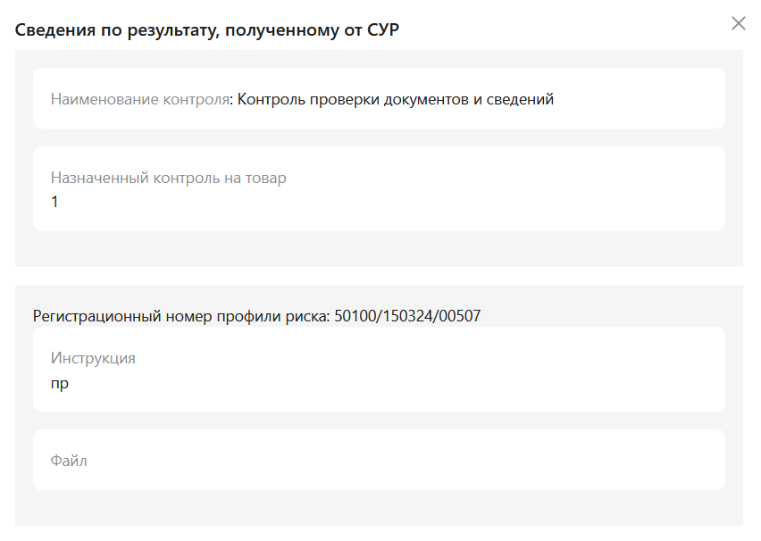

Рисунок 10 – Сведения по результату, полученному от СУР

История статусов контроля показывает сведения по выполненным действиям по указанному контролю (рисунок 11).

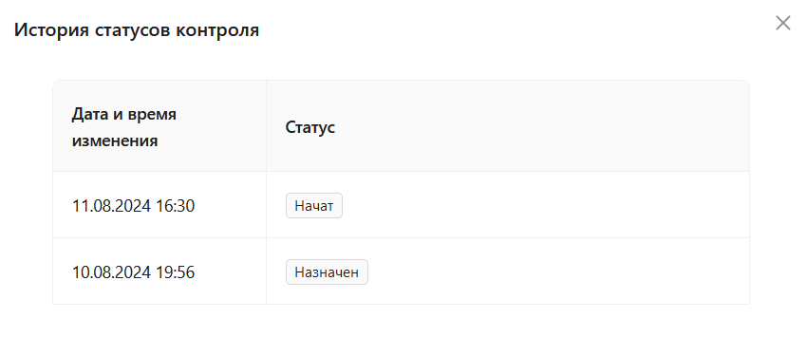

Рисунок 11 – История статусов контроля

При нажати «Завершить контроль» система открывает окно завершения контроля, где УДЛ необходимо указать решение и комментарий по завершению контроля (рисунок 12).

При завершении контроля система формирует печатную форму решения которую необходимо подписать через ЭЦП УДЛ (рисунок 13).

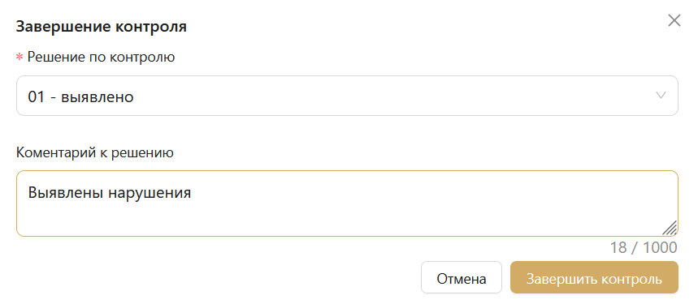

Рисунок 12 – Завершение контроля по выявленным рискам ТД

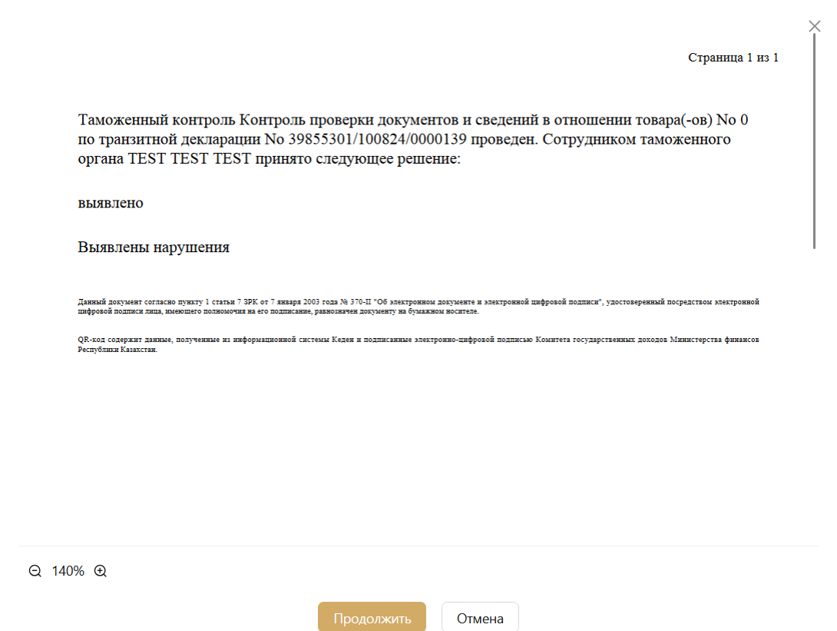

Рисунок 13 – Печатная форма решения контроля

В случае отсутствия рисков и прохождения назначенных контролей без нарушений в карточке ТД УДЛ необходимо заполнить графы D (отметки таможенного органа отправления), где указываются следующие сведения (рисунок 14):

* Срок таможенного транзита (указав дату транзита в календаре, система автоматически рассчитает количество дней транзита);
* Срок таможенного транзита, количество дней;
* УДЛ может добавить маршрут транзита, где указывается таможенный пост (есть возможность добавить несколько точек маршрута);
* Решение о разовом допущении;
* Сведения по сейф пакету;
* Иные сведения;
* Результаты проверки пломб в разрезе каждой пломбы.

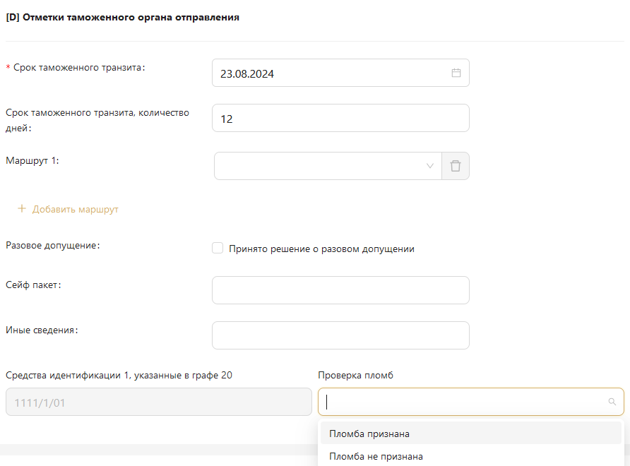

Рисунок 14 – Графа D Отметки таможенного органа отправления

После заполнения необходимых полей, УДЛ нажатием кнопки  выпускает ТД из таможенного органа отправления, выпуск подписывается с ЭЦП.

В случае отказа в выпуске, УДЛ указывает причину и подписывает отказ нажатием кнопки  с ЭЦП.

После выпуска или отказа в выпуске ТД, система меняет статус Транзитной декларации на соответствующий и добавляет новую запись в историю изменений.

Для УДЛ в карточке ТД со статусом «Выпущена» доступны следующие операции в пути следования (рисунок 15):

* Изменить орган назначения;
* Продлить срок транзита;
* Указать грузовые и иные операции.

Для вызова доступных действий с ТД со статусом «Выпущена», УДЛ на странице карточки ТД нажимает на .

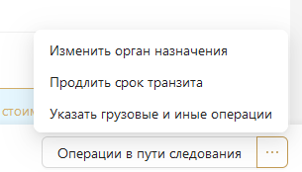

Рисунок 15 – Операции в пути следования ТД

При нажатии на кнопку «Изменить орган назначения», система запрашивает подтверждение операции по изменению органа назначения. При подтверждении изменения органа назначения, статус ТД меняет со статуса «Выпущена» на статус «Инициировано изменение органа назначения».

В графе 53 появляется кнопка для изменения органа назначения.

При нажатии на кнопку , система открывает форму изменения органа назначения ТД (рисунок 16).

УДЛ указывает новый таможенный орган назначения, выбирает из справочника код желенодорожной станции и указывает основание для изменения органа назначения.

При необходимости, имеется возможность добавления документа в формате png, jpeg, pdf.

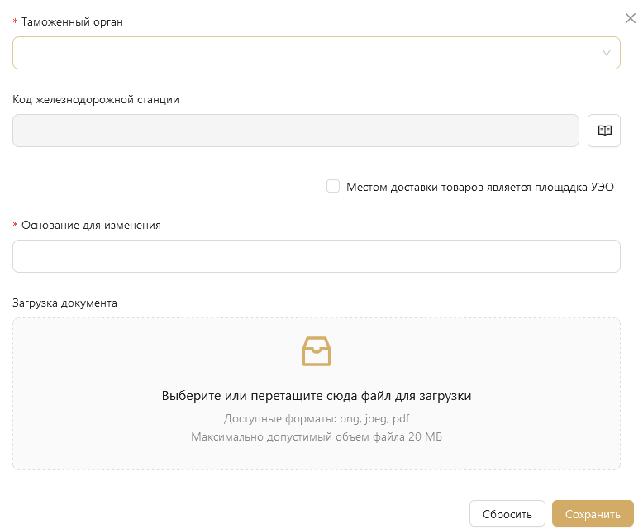

Рисунок 16 – Форма изменения органа назначения в ТД

Нажатием кнопки «Сохранить», сведения по новому таможенному органу назначения сохраняются в ТД.

Вместе с тем, если местом доставки товаров является площадка уполномоченного экономического оператора (далее – УЭО), заполняется документ (подтверждающий включение ЮЛ в реестр УЭО), заполняется номер зоны таможенного контроля и указываются адресные сведения площадки УЭО (рисунок 16.1).

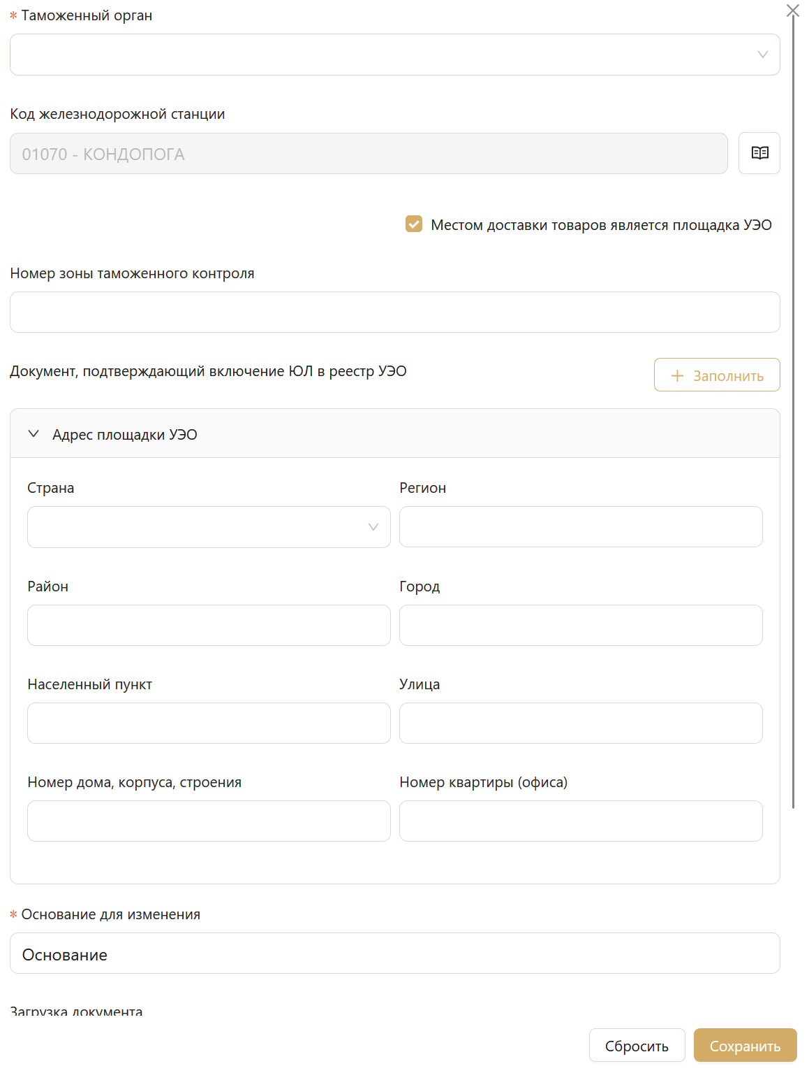

Рисунок 16.1 – Изменение таможенного органа назначения с местом доставки товаров на площадку УЭО

Для завершения операции по изменению органа назначения УДЛ нажимает кнопку .

Изменения органа назначения в ТД подписывается с ЭЦП ЮЛ.

Для ТД со статусом «Выпущена» доступна функция продления срока транзита. Для этого УДЛ нажимает на кнопку «Продлить срок транзита» в Операциях в пути следования и заполняет следующие сведения (рисунок 17):

* Указывает срок транзита (дата, указанная таможенным сотрудником должна быть больше срока транзита, указанного ранее);
* Указывает количество дней срока транзита (система автоматически указывает окончательный срок транзита);
* Заполняет пункт Основание для продления транзита;
* Загружает документ Основания для продления транзита в формате png, jpeg, pdf.

После продления срока транзита, завершение подтверждается с ЭЦП ЮЛ.

Статус ТД меняется на «Продлен срок транзита», система добавляет новую запись в историю статусов ТД.

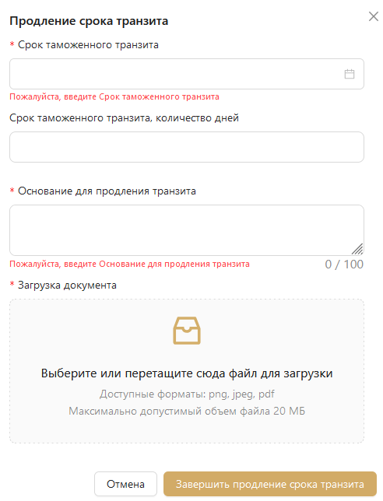

Рисунок 17 – Форма по процессу продления срока транзита

Нажатием на кнопку «Указать грузовые и иные операции» в Операциях пути следования, УДЛ может указать грузовые операции (например, перегрузки).

После завершения добавления грузовых операций, система меняет статус ТД с «Выпущена» на «Инициированы грузовые операции».

В ТД со статусом «Инициированы грузовые операции», для редактирования доступен раздел по перегрузкам, в графе F (подтверждение компетентных органов) можно добавить сведения по средствам идентификации.

При заполнении сведений по перегрузкам заполняются следующие сведения (рисунок 18):

* Страна перегрузки товара;
* Код таможенного органа;
* Место перегрузки;
* Признак контейнерных перевозок;
* Сведения по перевозчику;
* Могут быть добавлены сведения по новым транспортным средствам;
* Добавляются грузовые операции.

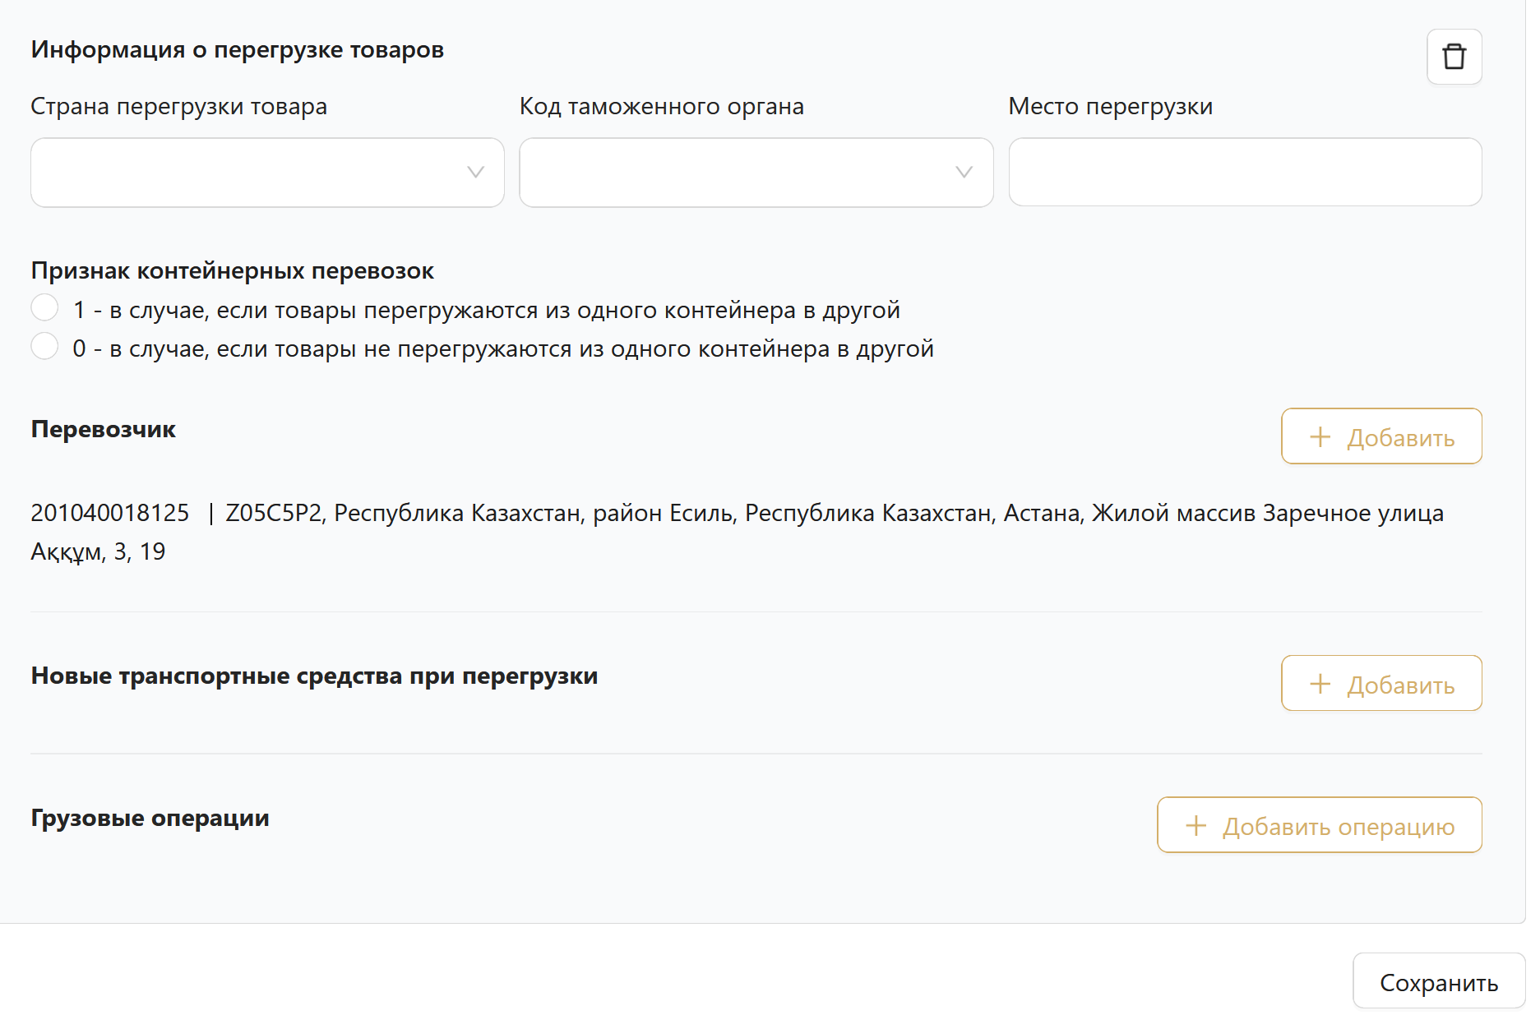

Рисунок 18 – Информация о перегрузке товаров

При добавлении новых транспортных средств (рисунок 19):

* Указывается тип транспортного средства из справочника;
* Указывается страна регистрации;
* Заполняется регистрационный номер транспортного средства.

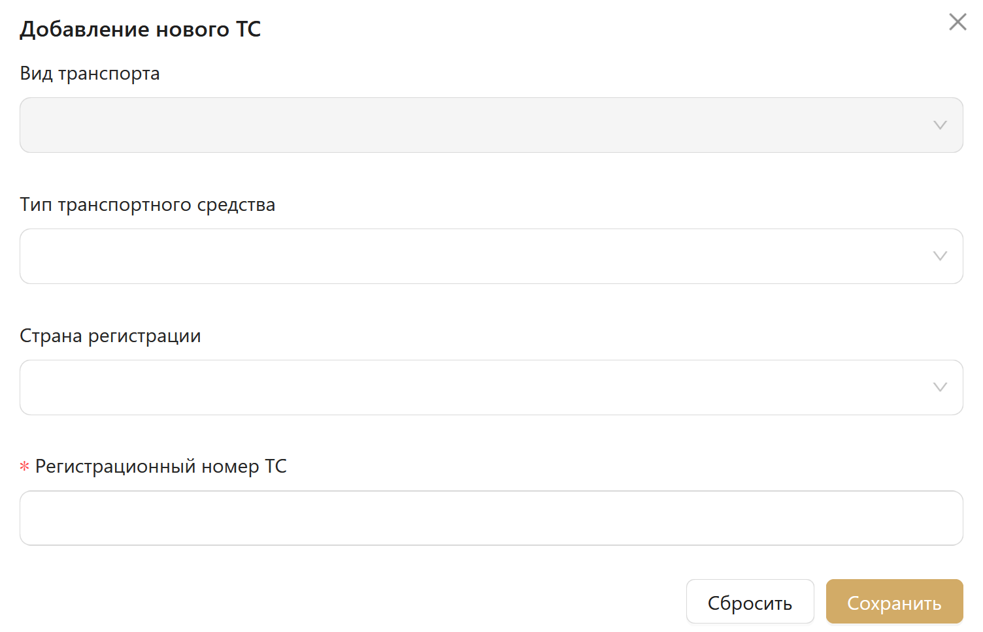

Рисунок 19 – Добавление сведений по новому транспортному средству

Добавление грузовых операции выполняется указанием следующих пунктов (рисунок 20):

* Выбирается транспортное средство разгрузки из списка;
* Выбирается транспортное средство загрузки из списка.

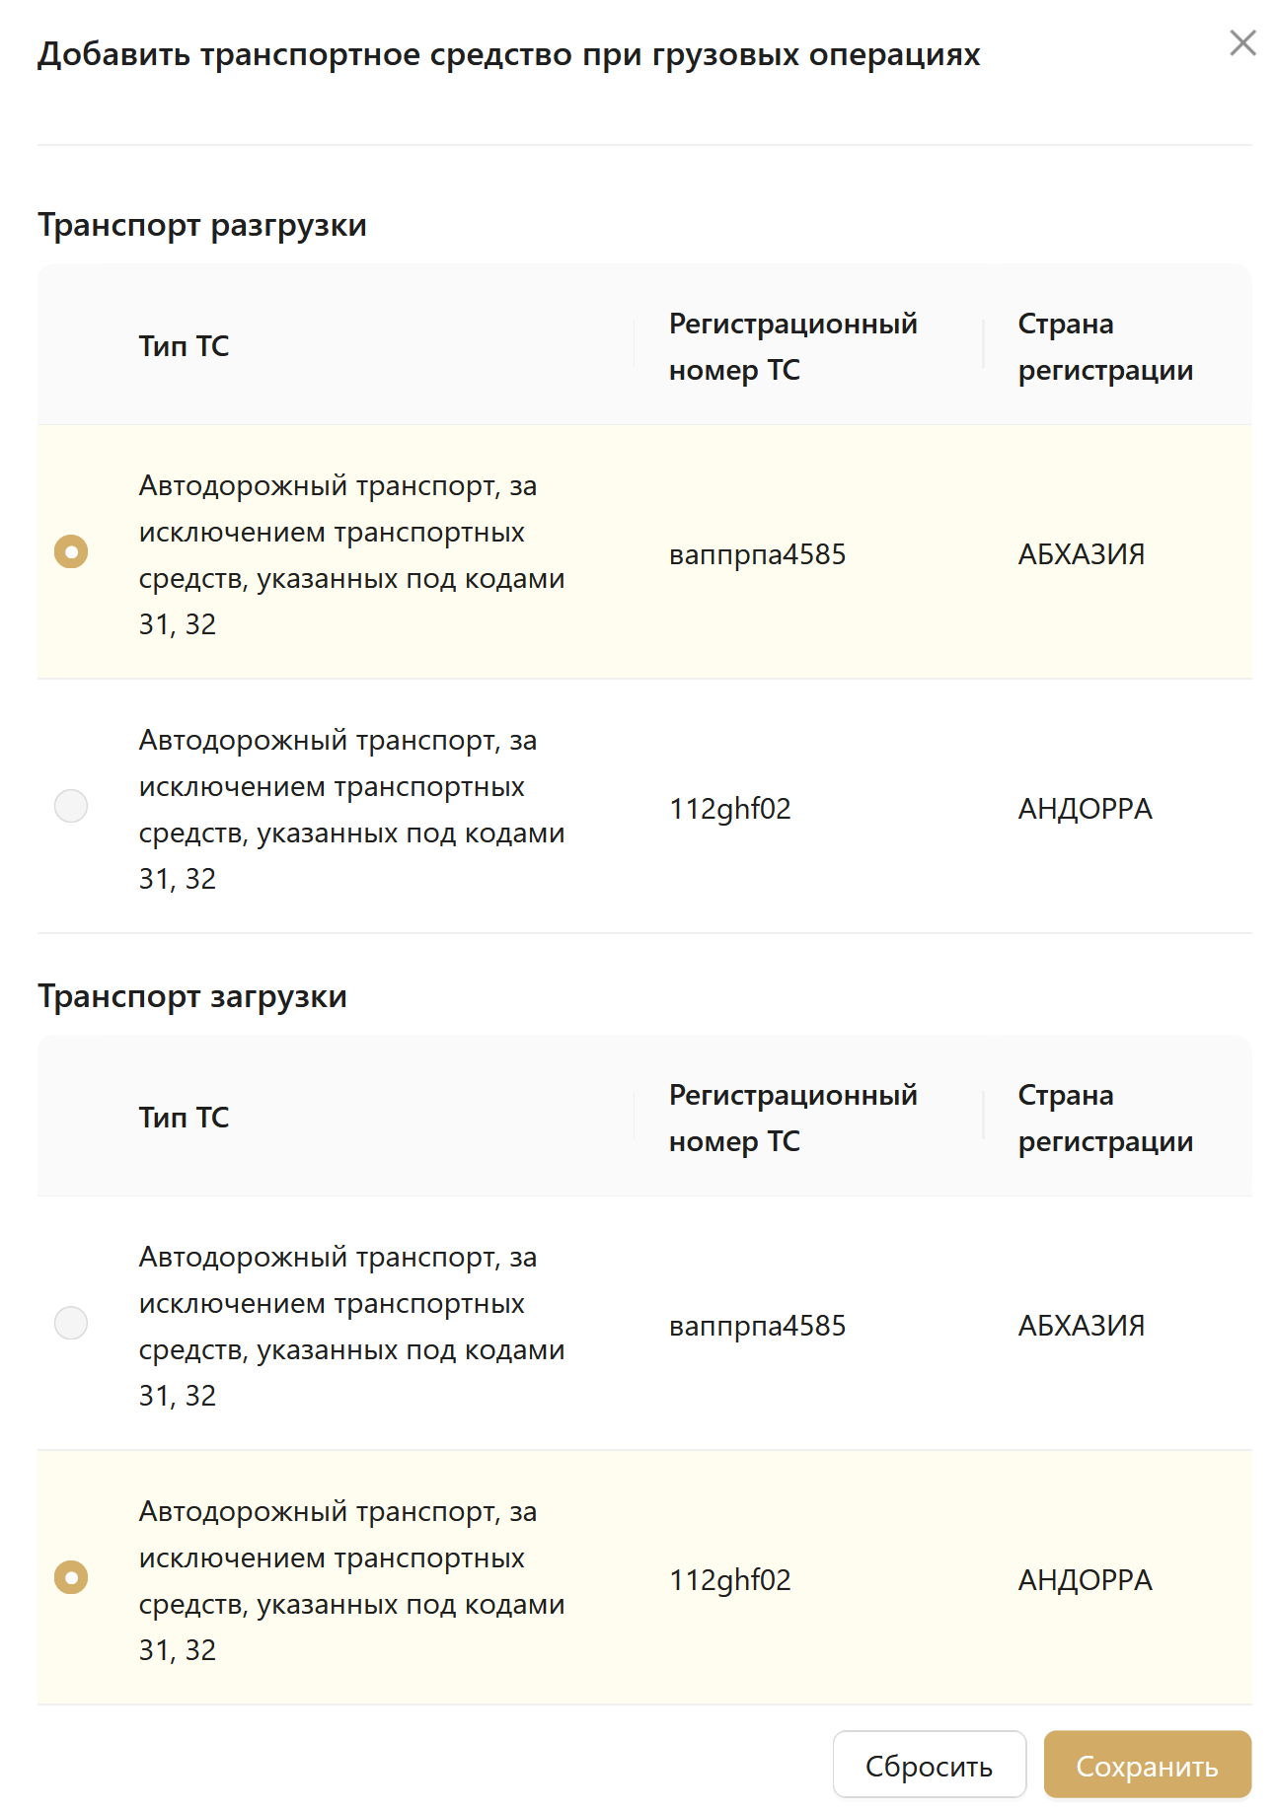

Рисунок 20 – Выбор транспортных средств при добавлении грузовых операций

При заполнении графы F – Подтверждение компетентных органов выполняются следующие действия (рисунок 21):

* Определяется тип операции (чрезвычайные ситуации/аварии, замена транспортного средства, перегрузка товаров на другое транспортное средство);
* Указывается дата перегрузки;
* Указывается номер и дата акта, если выбран тип операции «Чрезвычайные ситуации/аварии»;
* Загружается документ по грузовым операциям.

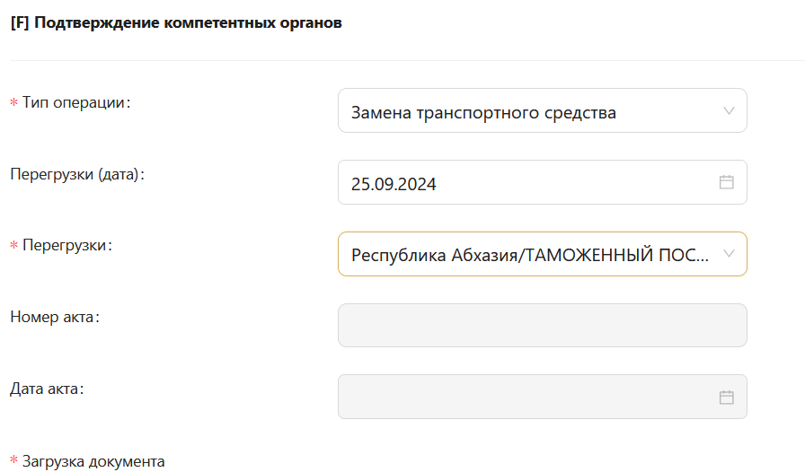

Рисунок 21 – Подтверждение компетентных органов по грузовым операциям

Указание грузовых операции завершается нажатием кнопки и подписывается с ЭЦП ЮЛ.

В таможенном органе назначения для указания прибытия товара нажимается кнопка  и подписывается с ЭЦП ЮЛ.

После подтверждения прибытия транзита, система уведомляет о фиксации даты прибытия и меняет статус ТД с «Выпущено» на «Прибыл в орган назначения». Система направляет Транзитную декларацию на проверку в СУР.

Если СУР не выявляет риски статус ТД меняется на «Завершение транзита. Получен результат СУР: Нет рисков».

Для завершения ТД УДЛ заполняет графу І (рисунок 50):

* Указывает целостность пломб;
* Указывает Признак административного правонарушения;
* Указывает Поступление товаров с указанием оговорок;
* Заполняет Комментарий для оговорки (если указано «Другое» в качестве оговорки).

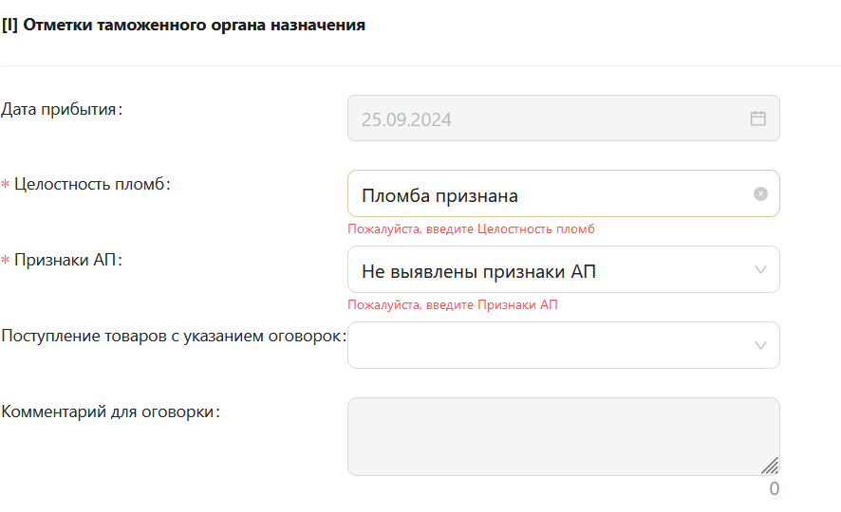

Рисунок 50 – Графа І при завершении ТД

УДЛ также указывает сведения в подразделе «Процедура завершения» (рисунок 51):

* Доставка товара (Частично/В полном объеме);
* Порядковый номер товара (если товар доставлен частично);
* Количество прибывших товаров (если товар доставлен частично).

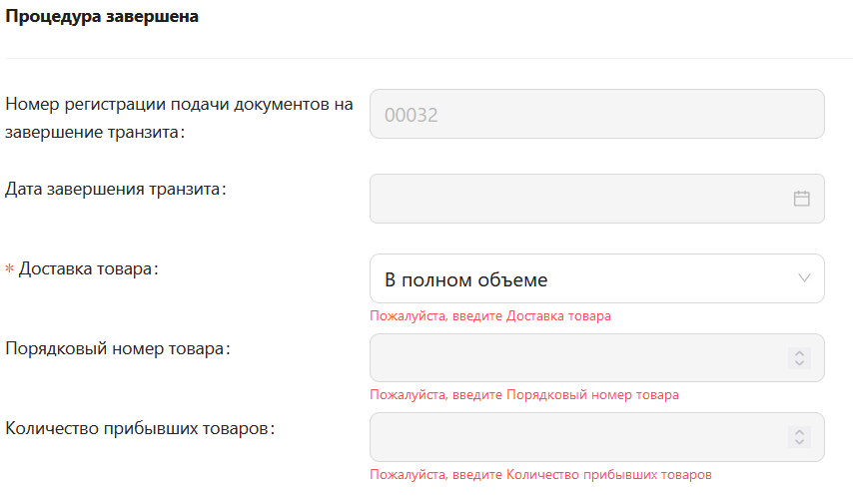

Рисунок 51 – Процедура завершения

После указания вышеуказанных сведений УДЛ завершает процесс транзита нажатием на  и подписывает решение ЭЦП ЮЛ.

После завершения процедуры транзита система меняет статус ТД на «Завершена».